ТЕХНИЧЕСКОЕ ЗАДАНИЕ

- Наименование закупаемых Товаров:
№ | Наименование | Ед. изм. | ТЗ (описание/ состав) | Кол-во | Возможность аналога
1 | Стол холодильный HICOLD GNE 122/TN с бортом | шт. | Основные характеристики  Расположение агрегата снизу  Температурный режим от -2 до 10 °С  Объем 375 л  Рабочая поверхность нерж. сталь  Гастронормированный  Количество дверей 1  Количество ящиков 4  Столешница с бортом  Напряжение 220 В  Мощность 0.22 кВт  Ширина 1485 мм  Глубина 700 мм  Высота 850 мм  Вес (без упаковки) 152 кг  Страна производства Россия  Артикул 287402  Упаковка  Количество мест 1  Размеры 1700x850x1080 мм  Вес 173 кг  https://entero.ru/item/52748  Код товара: 52748  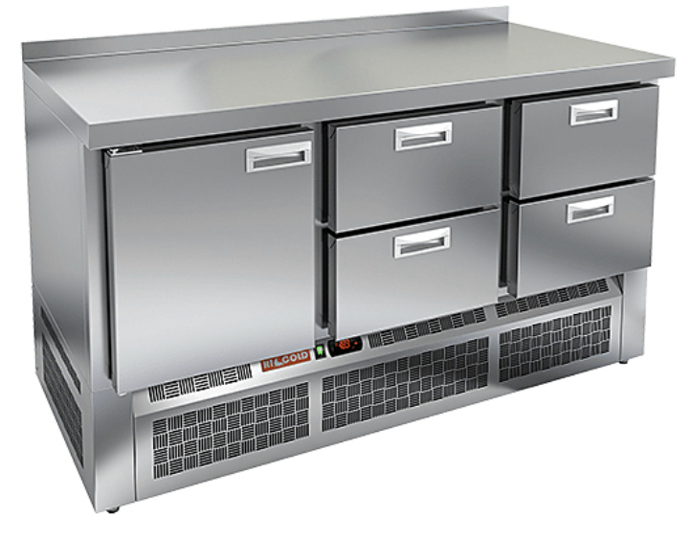 | 1 | Нет

- Обоснование (дефектный акт) целесообразности закупки
2.1. В связи с открытием ресторана Чёрное море.

- Место доставки, сроки и порядок поставки товара
  - Место доставки товара: Крым, г. Ялта, с. Оползневое, ул. Генерала Острякова, д. 9.
  - Срок поставки на весь перечень Товаров, указанный в Таблице 1 не должен превышать. Срок поставки Товаров включает в себя срок их доставки до склада Покупателя.

3. Общие сведения
  - Поставляемая продукция должна полностью соответствовать требованиям, указанным в Техническом задании.
  - Поставляемый Товар должен быть новым товаром. Качество товара должно соответствовать требованиям, установленным действующим законодательством Российской Федерации.

- Требования к упаковке и маркировке
  - Товар должен доставляться в упаковке, принятой для данного вида продукции. Упаковка должна обеспечить полную сохранность от всякого рода повреждений при перевозке, выполняемой в соответствии с нормами, установленными изготовителем.
  - Маркировка должна содержать информацию о наименовании Товара, весе/объеме, сроке изготовления и сроке годности (если применимо), а также иную информацию, предусмотренную для данного вида продукции.

- Требования к гарантии и гарантийному сроку товара.
  - Гарантийный срок эксплуатации на товар составляет 12 месяцев и начинает исчисляться со дня подписания Заказчиком товаросопроводительных документов по форме Торг-12/ УПД. Если производителем Товара установлены стандартные гарантийные сроки, превышающие запрашиваемый гарантийный срок на Товар, то гарантийный срок на Товар устанавливается продолжительностью не менее срока, установленного производителем Товара.

- Требования по соответствию товаров определенным стандартам.
  - Все поставляемые товары должны быть экологически безопасными, новыми, соответствовать требованиям нормативно-технических документов для данного вида продукции и иметь необходимые паспорта и сертификаты качества (в случае, если они подлежат обязательной сертификации).

- Порядок расчётов
  - Цена Товара включает: стоимость доставки Товара по адресу Покупателя (при доставке учесть высоту зоны выгрузки (рампы) 97 см.), в том числе стоимость погрузки, перевозки, разгрузки, упаковки, маркировки, оформления сопроводительной документации, хранения, таможенные экспортные и импортные пошлины, все налоги, сборы, установленные законодательством РФ, действующие на момент поставки. А также любые иные расходы Поставщика, связанные с надлежащим исполнением обязательств по поставке.
  - Расчеты осуществляются по безналичной форме в рублях РФ.

